Театр картинок Ёжик и грибок

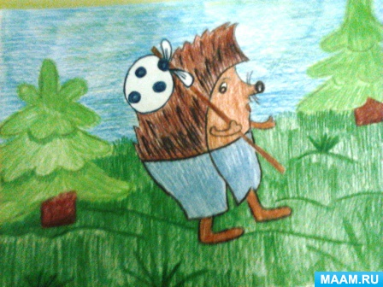 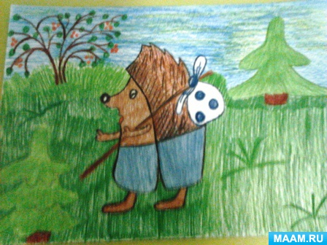 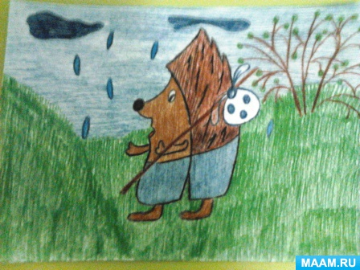 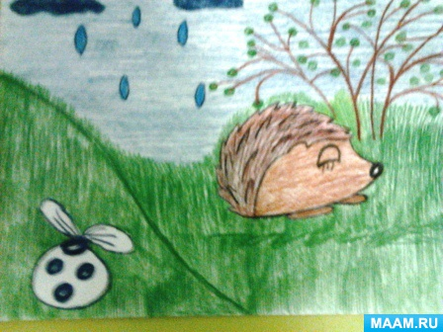 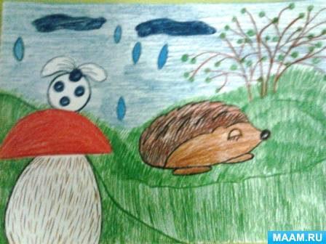 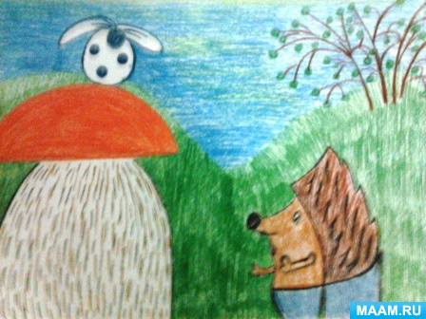 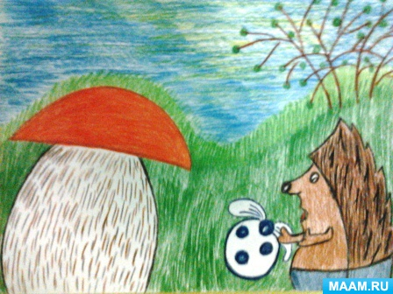

Цель: знакомство с чувствами, настроением героя сказки.

В: Собрался **ёжик в гости**, в соседний лес. Положил в узелок еду и пошёл. Идёт, не торопится,песенку напевает:

«Я в лесок пойду,

Я **грибок найду**,

Маленький да складный,

В шапочке нарядной,

Я в лесок пойду».

В: Шёл, шёл и потерял дорогу. То в одну сторону пойдёт, то в другую, не знает, куда идти. А тут дождь пошёл. *(музыка дождя)*. Положил **ёжик** узелок свой на бугорок, сам под куст залез и заснул.

Исполняется песенка *«Дождик»*

В: А вы знаете, дети, что во время дождя **грибы быстро растут**? И начал **гриб расти под узелком**. **Гриб растёт**, и узелок поднимается всё выше и выше. Вырос **гриб большой**, шапочка красная. А на шапочке – узелок **ёжика**. Выспался **ёжик**, вылез из – под куста.

**Ёжик**: Дождь прошёл. Можно дальше идти. А где же мой узелок?

В: И тут посмотрит, и там – нет узелка. Ребята, а вы видели узелок **ёжика**?

Дети: На **грибе**.

**Ёжик**: На **грибе**?

В: Подошёл **ёжик к грибу и просит его**.

**Ёжик**: **Грибок**, отдай пожалуйста мне мой узелок!

В: Нагнулся **грибок**, узелок и упал на траву. **Ёжик взял его и всех**, кто сказку слушал угостил гостинцами и пригласил танцевать.

Послесловие: в конце сказки можно потанцевать с детьми.

В интернете нашла конспект развлечения кукольный **театр***«Ёж и****грибок****»*

Автор: Репина Вера Андреевна, музыкальный руководитель, МБДОУ №22 "Орлёнок", город Карпинск, Свердловская область.

Мне сказка очень понравилась, а иллюстрации были из интернета не очень хорошие. Предлагаю на ваш суд свои иллюстрации. Детям рассказала сказку и показала иллюстрации по теме *«Дикие звери»*. Детки слушали и рассматривали **картинки с интересом**.